# 登录

# 界面

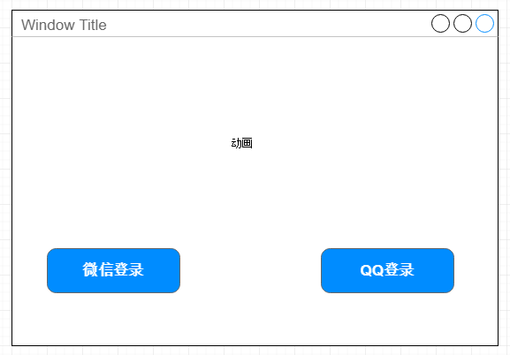

* 点击微信登录跳转到app登录
* 点击QQ登录跳转到app登录

## 规则

* 先完成测试登录，真正的登录最后实现